航空宇宙工学実験Ⅰ報告書

~グライダーの曳航実験~

提出日　　： 2020年 9月 18日

実験班　　： D班

学年　　　： 2年

番号　　　： 9081番

氏名　　　： 西園　尚輝

[Ⅰ]実験目的

　　ウインチにより曳航されて飛行するグライダの空力特性 (揚力係数, 抗力係数, 揚抗比) を求める. また, 実機を用いて得られた飛行時のデータを総合的に分析し, グライダの空力特性を推定する.

[Ⅱ]理論

Ⅱ-1　重心に関する静的な釣り合い式

下の図から, 質量W, 揚力をL, 抗力をD, 推力をT, モーメントをMG とすると, 重心に関する静

的な釣り合い式は以下のようになる.

水平方向

垂直方向

重心周りのモーメント

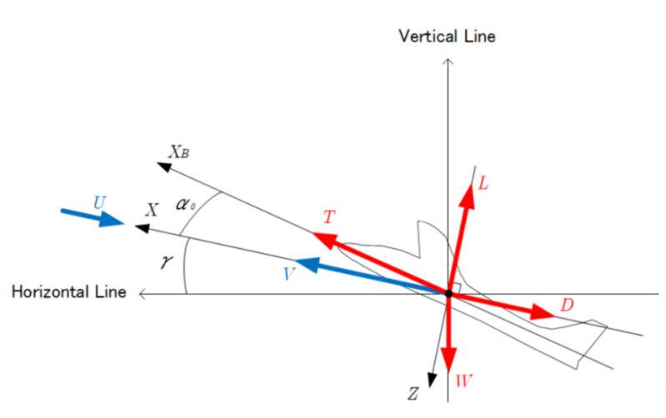

図1　機体に働く力の釣り合い

Ⅱ-2　迎え角と飛行経路角と姿勢角の関係

　　上の図のように迎え角をα0, 飛行経路角をγ，姿勢角をθとすると, 以下のような関係式が成

立する.

ここで, 飛行経路角は航空機の飛行状態における水平面と飛行経路の角度, 迎え角は翼に当たる気流と翼弦線とのなす角度, 姿勢角は水平面と翼弦線とのなす角度を表している.

Ⅱ-3　水平定常飛行時の力の釣り合い

水平飛行時において, (1)~(3)までの迎え角, 姿勢角がそれぞれ０になるので, 以下のようになる

水平方向

垂直方向

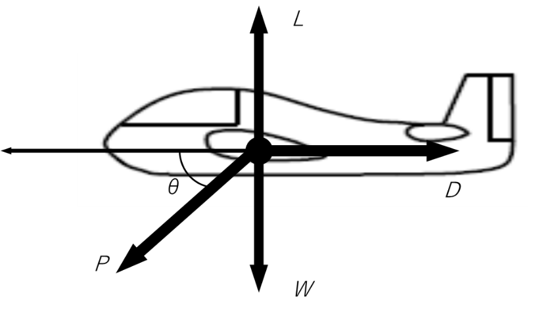

図2　水平飛行時の力の釣り合い

ウィンチ曳航されて水平定常飛行している時の釣り合いは上の図より, 各方向の力の釣り合い

式は以下のようになる

水平方向

垂直方向

Ⅱ-4　動的な釣り合い

　　航空機の加速度を*a*質量を*m*と置くと, 重量*W*より

よって各方向の力の釣り合い式は

　　水平方向

　　垂直方向

Ⅱ-5　ひずみゲージの原理

ひずみゲージは, 金属の抵抗体の変形に伴う電気抵抗の変化を測定し, これを測定物のひずみ

量に変換するセンサーである. また, このひずみゲージによってPCに記録された情報ε, 荷重変

換係数κを用いると曳航索の張力Pは以下のように測定することができる.

Ⅱ-6　ピトー静圧管の仕組み



図3　ピトー静圧管の断面図

ピトー静圧管は, 流体の流れの速さを測定する計測器である. ピトー管の先端の総圧を, 静

圧を,動圧を, 大気の密度を速度を*U*と置くと, ベルヌーイの定理より以下の関係式が成り

立つ.

　以上の式と動圧から対地速度*U*を求めると

Ⅱ-7　揚力係数, 抗力係数の求め方

水平定常飛行において, 各力の釣り合い式は (4), (5) のようになるので, は以下のよう

になる.

[Ⅲ]実験装置

　　今回の実験に使用した機器の概略を以下に示す.

　　(1) グライダ

複座の練習機ASK-13, 表1にASK-13 に諸元を示す. 図4に機体の平面図を示す.

表1　アレキサンダ・シュライハASK-13の諸元

|  |  |  |  |  |  |
| --- | --- | --- | --- | --- | --- |
| 製造会社 | アレキサンダ・シュライハ滑空機製作所（ドイツ） | | | | |
| 滞空類別 | 第2種Ⅱ | | 自重 | 295 kgf | |
| 座席 | 直列複座 | | 搭載量 | 185 kgf | |
| 機体要目 | | | 最大重量 | 480 kgf | |
| 全長 | 8.18 m | | 翼面荷重 | 27.4 kg/m2 (複)　21.7 kg/m2 (単) | |
| 全項 | 1.50 m | | 飛行性能 | | |
| 翼幅 | 16.00 m | | 超過禁止速度 | 200 km/h | |
| 翼面積 | 17.50 | | 悪気流中速度 | 140 km/h | |
| 縦横比 | 14.6 | | 飛行機曳航速度 | 140 km/h | |
| 翼弦長 | 翼根 | 1.50 m | ウインチ曳航速度 | 100 km/h | |
| 翼端 | 0.60 m | 失速速度 | 単座時 | 56.2 km/h |
| 翼型 | 翼根 |  | 複座時 | 61.2 km/h |
| 翼端 |  | W= 470 kgf 時 | | W= 380 kgf 時 |
| 上反角 |  | | 最良滑空比 | 27 | 27 |
| 捩り下げ |  | | 同時滑空速度 | 90.0 km/h | 80.5 km/h |
| 水平尾翼 | 翼幅 | 3.0 m | 最小沈下率 | 0.81 m/s | 0.75 m/s |
| 面積 | 2.03 | 同時滑空速度 | 70.0 km/h | 64.4 km/h |
| 垂直尾翼 | 面積　　1.36 | | 曲技飛行 | 可 | |
| エアブレーキ | 面積 | | その他 |  | |
| 降着装置 | 緩衝車輪及びソリ | |

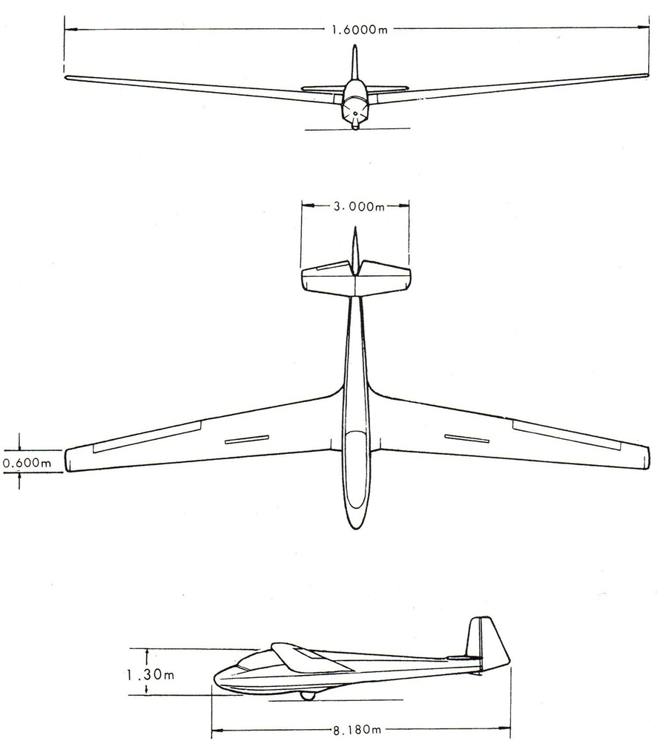

図4　ASK-13　3面図

　　(2) グライダ曳航用ウィンチ, 無線機, 吹き流し, 曳航索

　　(3) 船橋校舎交通総合試験路： 幅30m, 長さ620mのアスファルト舗装路

　　(4) 曳航索の張力測定用荷重計

今回使用した荷重計について, 以下の図5に示す.



図5　荷重計

　　(5) ピトー静圧管と圧力センサ

　　　　　今回使用した圧力センサの諸元を以下の表2に示す

表２　圧力センサの諸元

|  |  |
| --- | --- |
| 型式名 | PDV-25GA　　(差圧式) |
| 定格圧力 | ±2.5 [kPa]　　(25.49kgf/cm2) |
| 動作温度 | ―20~70 [℃] |
| 電源 | 11~15 [V] |
| 出力 | ±5 [V] |

　　(6) 超音波風向風速計

　　　　　今回使用した超音波風向風速計の諸元を以下の表3に示す.

表3　超音波風向風速計の諸元

|  |  |
| --- | --- |
| レンジ | 0~70 [m/s] |
| 0~360 [deg] |
| 精度 | ±2 % |
| 分解能 | 0.01 m/s |
| 1 [deg] |
| 出力 | 17.5 [m/s/V] |
| 100 [deg/V] |
| 電源 | DC 7~28 [V] |
| 14 [mA] |
| 動作環境 | 温度　－40~80 [℃] |
| 湿度　0~100 % |
| 寸法 | Φ 50 [mm] × 162 [mm] |
| 質量 | 514 [g] |

　　(7) 姿勢センサ

　　　　　今回使用した姿勢センサの諸元を以下の表４に示す.

表４　姿勢センサの諸元

|  |  |
| --- | --- |
| 項目 | 仕様内容 |
| 四元数q0―q3 | 360°全方向 |
| α(ヨー角, 軸)  検出角度範囲　　β(ピッチ角, 軸)  　　　　　　　　γ(ロール角, 軸) | ±180 [deg] |
| ±90 [deg] |
| ±180 [deg] |
| 加速度 (X軸, Y軸, Z軸) | ±3.0 [G] |
| 角速度 (X軸, Y軸, Z軸) | ±300 [deg/sec] |
| 磁気 (X軸, Y軸, Z軸) | ±2.0 [Gauss] |
| 電源電圧 | DC 5 [V] (USBインターフェースより供給)  ±5 % |
| 最大消費電流 | 100 [mA] |
| 外形寸法　　横×奥行き×高さ | 59×99×32 [mm] |
| 本体重量 | 6 [g] |
| 転送周期 | 20 ms (50 Hz) 固定 |
| 仕様温度範囲 | 20 [℃]~50 [℃] |
| 対応OS | Microsoft Windows 98SE, Me, 2000, XP |

　　(8) デジタルデータレコーダ, パソコン, ビデオカメラ

[Ⅳ]実験方法

　　ウィンチでグライダを曳航し, 曳航中のグライダの対気速度, 曳航索にかかる張力, 加速度, 角速度

などを計測し, データレコーダに記録する. 飛行中のグライダの姿勢, 曳航索の状態, 飛行場(交通総合試験路)の風の状態を観察する.

[Ⅴ]実験結果

Ⅴ-1　通常飛行時の搭乗者体重, 気温, 大気圧, 荷重変換係数を以下の表4にまとめる.

表5　通常飛行時の諸元

|  |  |
| --- | --- |
| 搭乗者体重 | 140 kg |
| 気温 | 24.4 ℃ |
| 大気圧 | 1013.3 hPa |
| 荷重変換係数 | 17.672 N/uST |

　　次に, 以上の値から求めたウインチの張力, 超音波風向風速計で測定した風速, 風向, ピトー静圧管

で測定した風速, ピッチ角, 張力と加速度, Z軸方向の加速度, ピッチ角の角速度のグラフを以下に示

す.

図6　定常飛行時の張力

図7　定常飛行時の風速

図8　定常飛行時の風向

図9　定常飛行時のピッチ角

図10　定常飛行時の張力, X軸方向の加速度

図11　定常飛行時のZ軸方向の加速度

図12　定常飛行時のピッチ角の角速度

Ⅴ-2　定常飛行実験時の水平定常飛行部分の揚抗比

　　定常飛行時実験時の水平定常飛行部分の揚力係数, 抗力係数を求める際に用いた重量の諸元を以下

に示す.

表6　機体の重量諸元

|  |  |
| --- | --- |
| 搭乗者体重 | 140 kg |
| 機体重量 | 3180 N |
| 計測機器重量 | 80.22 N |

　　次に, 以上の表から求めた揚力係数, 抗力係数, 揚抗比のグラフを以下に示す.

図13　水平定常飛行部分の揚力係数

図14　水平定常飛行部分の抗力

図15　水平定常飛行部分の揚抗比

Ⅴ-3　フォワードスリップ時の搭乗者体重, 気温, 大気圧, 荷重変換係数を以下の表4にまとめる.

表5　通常飛行時の諸元

|  |  |
| --- | --- |
| 搭乗者体重 | 152.5 kg |
| 気温 | 27.5 ℃ |
| 大気圧 | 1004.2 hPa |
| 荷重変換係数 | 12.308 N/uST |

　　次に, 以上の値から求めたウインチの張力, 超音波風向風速計で測定した風速, 風向, ピトー静圧管

で測定した風速, ピッチ角, 張力と加速度, Z軸方向の加速度, ピッチ角の角速度のグラフを以下に示

す.

図16　フォワードスリップ時の張力

図17　フォワードスリップ時の風速

図18　フォワードスリップ時の風向

図19　フォワードスリップ時のピッチ角

図20　フォワードスリップ時のピッチ角

図21　フォワードスリップ時のZ軸方向の加速度

図22　フォワードスリップ時のピッチ角の角速度

図23　フォワードスリップ時のヨー角の角速度

図24　フォワードスリップ時のロー角の角速度

Ⅴ-2　定常飛行実験時の水平定常飛行部分の揚抗比

　　定常飛行時実験時の水平定常飛行部分の揚力係数, 抗力係数を求める際に用いた重量の諸元を以下

に示す.

表6　機体の重量諸元

|  |  |
| --- | --- |
| 搭乗者体重 | 152.5 kg |
| 機体重量 | 3180 N |
| 計測機器重量 | 80.22 N |

　　次に, 以上の表から求めた揚力係数, 抗力係数, 揚抗比のグラフを以下に示す.

図25　フォワードスリップ時の揚力係数

図26　フォワードスリップ時の抗力係数

図27　フォワードスリップ時の揚抗比

[Ⅵ]考察

　今回の実験結果から得た, 定常飛行時とフォワードスリップ時の各グラフについて考察する.

　最初に定常飛行時の張力のグラフに関して注目をすると, 431秒前後で張力の値が大きく振り切れていることが分かる. 今回の実験では安全のため, 曳航索に8400 Nで破断するヒューズを使用しているので, この時に曳航索が外されて荷重計にウィンチの張力のみがかかったと考えられる. そのため, 以上の点をそれぞれの曳航索切り離し部分とした. また, 実験動画を見ると, スタートから曳航索の切り離しまでに10秒前後の時間を要していることから, グラフの張力の値を参考にすると, 曳航開始時刻は421秒であることが分かる.

　次に, 姿勢センサのデータはパソコンで解析され, 張力や動圧, 超音波計のデータは他のシステムによって解析されることで生じる時間のずれについて考える. 図9のピッチ角の値を見てみると, 410秒前後で値が増加し, その後に再び急上昇していることが分かる. 最初の増加に関しては, 曳航索が引っ張られたるみがなくなったことにより, 機首が少し浮いたことによって生じたものと考えられる. その次の急激な値の上昇に関しては, 機体が浮上したことによりピッチ角が大きくなっていたということが分かる. 曳航開始後約12秒でピッチ角が下向きに変化しているので, ここまでに曳航索が切り離されたことになる. 以上のことから曳航開始時刻は410秒, 切り離し時刻はその約10秒後である420秒であると考えられる. ここで図12のように, 張力とⅩ軸方向の加速度の大きさが対応していることを用いると,姿勢センサの時間軸に9.4秒を加算すれば両方の値の対応関係が一致するということが分かった.

次に図7~8より, 航空機の大気速度を考える. 今回の実験では, ピトー静圧管と超音波風向風速計を用いているが, 図7より全体的に超音波風向風速計の値のほうが大きくなっていることが分かる.

そこで図8を見ると, 風向きが機体の向きに対して平行ではないということが読み取れる. このことから, 風がピトー管に対して横や斜めに当たり, 実際の値よりも小さくなってしまったと考えられる.

次に, 水平定常区間における揚力係数, 抗力係数について考える. 図11, 12からピッチ角の角速度が０, Z軸方向の加速度が１Gである区間を考えると, 425秒の前後であることが読み取れる. 以上の区間において, 各係数及び揚抗比を計算すると図13~15のような結果になった. ここで揚抗比に着目すると, 1以下となっていてASK-13の諸元にある最良滑空比27と比較しても正確でないということが分かる. 原因として, 定常飛行時区間の各成分の釣り合いが成り立っていなかった, 搭乗者の体重が異なっていた, 測定機器の値で誤差が生じていたなどの要因があげられる.

　フォワードスリップ時の各データも定常飛行の時と同様に考えると, グラフの張力の値や動画を参考にすると, 曳航開始時刻は270秒であることが分かる. 姿勢センサとパソコンでの解析値との時間のずれを考えると図19のピッチ角が230秒付近で値が増加していることが分かる. また, ここでの時間差をもとに図20のように, 張力とⅩ軸方向の加速度の大きさが対応していることを用いると,姿勢センサの時間軸に40.1秒を加算すれば両方の値の対応関係が一致するということが分かった.

次に, 水平定常区間における揚力係数, 抗力係数について考える. 図21, 22からピッチ角の角速度が０, Z軸方向の加速度が1Gである区間を考えると, 424秒の前後であることが読み取れる. また, 今回の実験ではフォア―ドスリップをしている（左右の翼のどちらかをエルロンで下げ, その反対側のラダーを踏む動作　参考文献①）のでヨー, ロー方向, 対気速度についても考える. 図23, 図24に注目すると, 424秒以降に値が大きく変化していることが読み取れる. これは水平定常区間の後, フォア―ドスリップをする際に機体の向きが大きく変化したことを表していると考えられる. また図17の対気速度でも, フォア―ドスリップの前後で速度が落ちていることが分かる. 以上のことからも, 423~424秒間が水平飛行区間であると思われる. 以上の区間において, 各係数及び揚抗比を計算すると図25~27のような結果になった. ここで揚抗比に着目すると, 1.5以下となっていて定常飛行時と同様に正確でないということが分かる. こちらも同様な原因が考えられる

[Ⅶ]結果

・低速域においてピトー静圧管から大気速度を求めると, 風向きによって誤差が生じることが分かった.

・水平定常飛行を行っている区間では, Z軸方向の加速度は自重の1G, ピッチ角はほぼ0を示す.

・フォア―ドスリップでは機体の向きを大きく変化させ, 前面投影積を増加させるので, その前後で速度が大きく減少する.

・水平定常飛行の区間での揚抗比が1前後になり, カタログスペックの最良比27と比較して適当な値を得ることができなかった

・グライダーは曳航索によって斜め下向きに引っ張られているので, 水平部分の力の釣り合いで誤差が生じたと考えられる.

[Ⅶ]参考文献

参考文献①　　【飛行機の着陸】サイドスリップとフォワードスリップについて　(8/17参照)

<https://www.hikouki-pilot.com/sideslip-forwardslip/>